FITXA 5_1
P1.- Aplica correctament la propietat distributiva i agrupa termes del mateix grau:
A) 2(x - 1) + 3(y + 4) - 2(3x + y) + 9 =

B) 3(x² -2x + 5) - (x² + 10) =

C) 2x² + 5x - 7 - (x² - 6x + 1) =

D) 3x - (2x -3) - (x² - 3x) =

F) 7 - 2(x² + 3) + x(x - 3) =

P2.- Agafa el mateix denominador (mcm) opera i simplifica :
A) 3(x + 2) + 3x + 5 - 5(4x + 1)
4 2 6

B) $\frac{x−2}{4}−\frac{x+1}{2}−3=$

C) 3(x - 5) + 2x + 3 =
3 2

P3.- Fes la suma dels quadrats de naturals consecutius, per exemple: 3² + 4² = 25
Fes la prova amb un parell d’exemples més, observes alguna cosa ? Podries
demostrar que la regularitat que veus es compleix sempre ?

FITXA 5_2 Equacions
P1.- Resol les equacions :
a) x - x + 2 = 6
3

b) 5 - 6x - 4 = x – 3
5

c) x + x = 2x + 10
15 5

P1.- Resol les equacions :
P3.- Resol les equacions ( que ja estan factoritzades) :
UNITAT 6

FITXA 5_3 Sistemes d’equacions

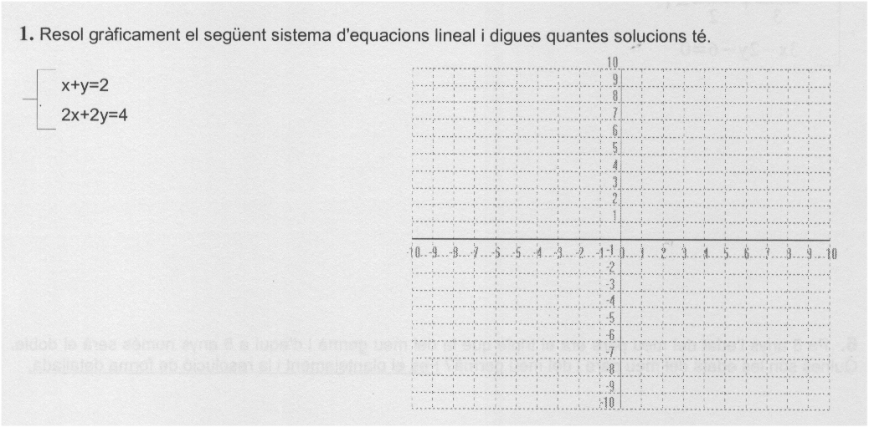

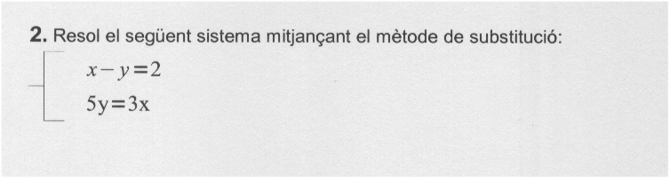
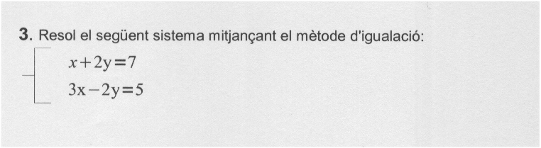

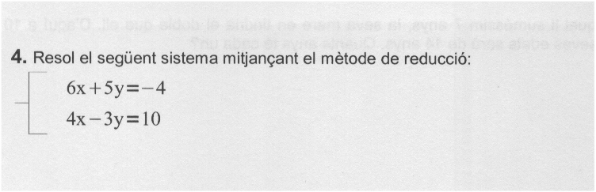

FITXA 5_4 Sistemes d’equacions

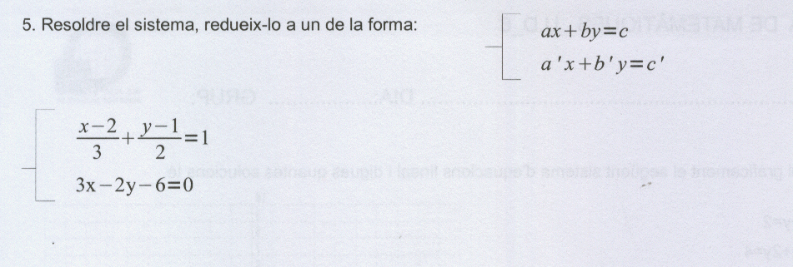

6. Fa 5 anys l'edat del meu pare era el triple que la del meu germà i d'aquí a 5 anys només serà el doble. Quines són les edats del meu pare i del meu germà? Fes el plantejament i la resolució de forma detallada.

7. Cinquanta-sis galetes han de servir de menjar a 10 animals; cada animal és un ca o un moix. Cada ca ha d'obtenir sis galetes i cada moix cinc. Quants cans i quants moixos hi ha? Fes el plantejament i la resolució de forma detallada.

8. Si a l'edat actual d'en Miquel li suméssim 7 anys, la seva mare en tindria el doble que ell. D'aquí a 10 anys, la diferència entre les seves edats serà de 14 anys. Quants anys té cada un?

